附件1： 广西工商技师学院
实训基地教学楼、实训楼、学生宿舍楼安装窗帘
项目询价采购公告
根据我国采购法规，经学院审批，现就我院 实训基地教学楼、实训楼、学生宿舍楼安装窗帘 项目进行询价采购，欢迎符合条件的供应商参加报价。有关事项公告如下：
一、项目名称：实训基地教学楼、实训楼、学生宿舍楼安装窗帘
二、采购方式：询价采购
三、采购内容及要求：梧州高新区实训基地窗帘安装（教学楼156只窗、实训楼208只窗、学生宿舍楼462只）
四、递交报价文件地点及截至时间
报价人应于 2020 年 8 月 4 日上午 9 时，将报价文件密封盖章交到梧州市龙圩区广信路358号广西工商技师院 综合楼一楼总务科 ，逾期送达或未按要求密封将予以拒收。
五、报价文件内容
报价表、公司营业执照复印件、法人身份证复印件（委托代理需提供法人授权委托书及代理人身份证复印件）。所有报价文件都必须加盖单位公章。
六、开标时间、地点
2020 年 8月 4 日上午 10 时在广西工商技师学院 综合楼一楼总务科 开标,报价最低者定为成交供应商。
七、联系人： 陈老师 联系电话： 18077420121

广西工商技师学院 2020年 8 月 2 日

附件2： 报价表
采购项目名称:广西工商技师学院实训基地教学楼、实训楼、学生宿舍楼安装窗帘项目采购
（项目预算总金额：102544.2 元）
单位：元
序号 | 产品名称规格 | 单位 | 数量 | 单价 | 金额 | 备注
1 | 窗帘用布 | 平方米 | 670 |  |  | C6（教学楼）
2 | 窗帘挂带 | 平方米 | 670 |  |  | C6（教学楼）
3 | 窗帘勾 | 只 | 2678 |  |  | C6（教学楼）
4 | 轮圈 | 只 | 2678 |  |  | C6（教学楼）
5 | 导轨 | 米 | 334.7 |  |  | C6（教学楼）
6 | 轨座 | 只 | 1004 |  |  | C6（教学楼）
7 | 窗帘用布 | 平方米 | 938.2 |  |  | C1（实训楼）
8 | 窗帘挂带 | 平方米 | 938.2 |  |  | C1（实训楼）
9 | 窗帘勾 | 只 | 3752 |  |  | C1（实训楼）
10 | 轮圈 | 只 | 3752 |  |  | C1（实训楼）
11 | 导轨 | 米 | 469.1 |  |  | C1（实训楼）
12 | 轨座 | 只 | 1407 |  |  | C2/C3（宿舍楼）
13 | 窗帘用布 | 平方米 | 924 |  |  | C2/C3（宿舍楼）
14 | 窗帘挂带 | 平方米 | 924 |  |  | C2/C3（宿舍楼）
15 | 窗帘勾 | 只 | 3696 |  |  | C2/C3（宿舍楼）
16 | 轮圈 | 只 | 3696 |  |  | C2/C3（宿舍楼）
17 | 导轨 | 米 | 462 |  |  | C2/C3（宿舍楼）
18 | 轨座 | 只 | 1386 |  |  | C2/C3（宿舍楼）
合 计：实际报价总额（大写）人民币 （小写）
其他要求： 1.总报价为货物送达采购人指定地点可能发生的所有费用，包括税收、运费、装卸费等。 2.报价超过预算价作无效报价处理。
3.成交供应商须按采购人的要求供货，否则采购人有权拒收。
4.交货地点：
5.交货日期：
6.报价相同时，由采购小组抽签决定。
供应商（公章）

法定代表人或代理人签字

联系人及联系电话： 日期：

报价文件包括内容：
1.报价表；
2.公司营业执照复印件
3.法人身份证复印件（委托代理需提供法人授权委托书及代理人身份证复印件）。
所有文件材料必须加盖公司公章，要求签署的文件材料必须由公司法定代表人或委托代理人签字。
- 完成时间：8月20日前完成。
- 安装窗帘工程量要到现场确认。
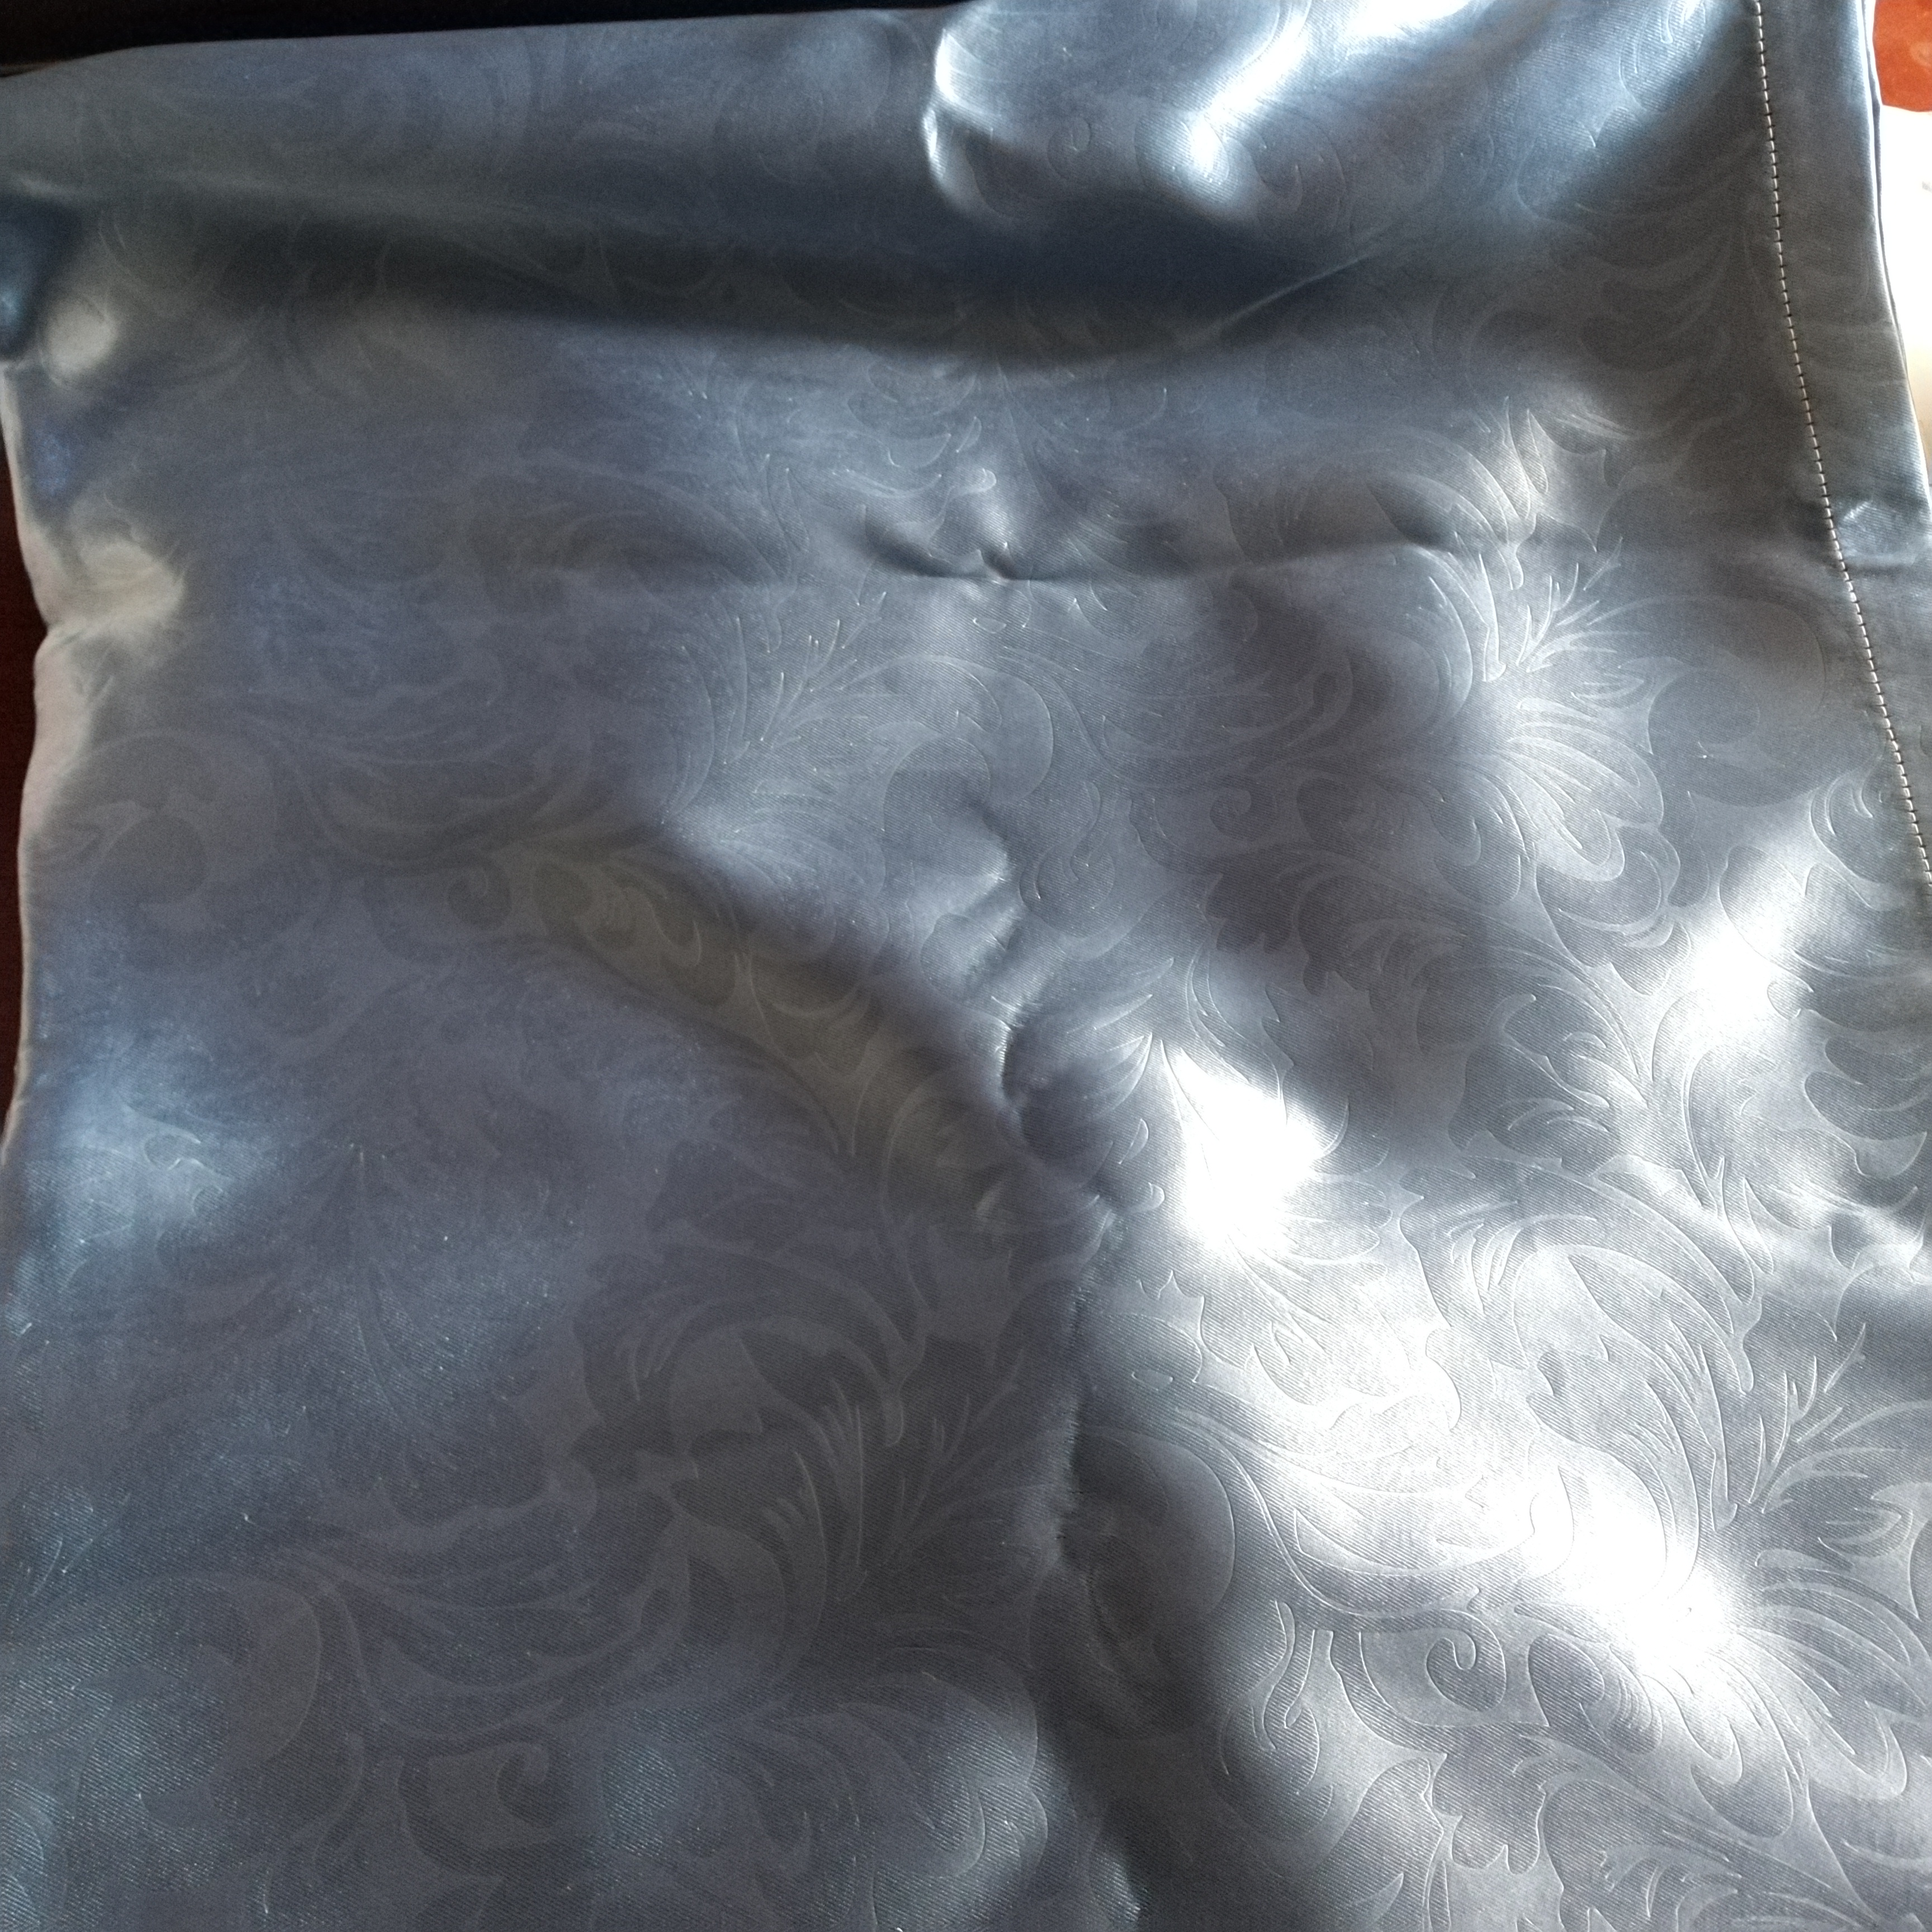（窗帘样本）

